FASES REQUERIMIENTO DE SOFTWARE

1. DESCRIPCION GENERAL DEL REQUERIMIENTO 2
2. FASE DE FORMALIZACIÓN 3
3. ANALISIS DE REQUISITOS Y REQUERIMIENTOS 4
5. LEVANTAMIENTO DEL REQUERIMIENTO DETALLADO 8
6. DISEÑO DE LA ARQUITECTURA DE SOLUCION 10

DESCRIPCION GENERAL DEL REQUERIMIENTO

PROYECTO | ABOGADOBOT
Nombre Requerimiento: | Proceso de recepción de solicitud en línea
Fecha Solicitud: | 20/02/2022
Responsable(s) Solicitud: | Agustín Becerril Jurado
Dependencia(s) Solicitante: | Despacho Abogados SA de RL
Responsable Funcional designado por el equipo de desarrollo de software: | Luis Francisco Becerril Jurado

*Los Datos mostrados son para fines demostrativos.

FASE DE FORMALIZACIÓN

Descripción de la Solicitud
Usuario Solicitante
- Un sistema web que permita automatizar las demandas de los clientes llenando un formulario donde plasme la demanda.
- Poder realizar pagos de manera online para formalizar su demanda.
- Poder crear una cuenta de usuario en el sitio web para dar seguimiento de su demanda, y ver las observaciones.
- Un administrador del sistema recibirá la solicitud de una nueva demanda descargara los datos del sistema en un documento tipo Word para empezar el proceso de la demanda.
- El administrador tiene un dashboard donde se visualizan tanto los ingresos recibidos, así como las demandas y los estatus de cada demanda, donde podrá actualizar dichos estatus y agregará comentarios.
- El usuario recibirá un correo electrónico una vez que realizó satisfactoriamente su registro y pago. Dicho correo contendrá los datos de su demanda, así como un folio para cualquier información o aclaración. Cada vez que exista una actualización en el estatus del servicio recibirá un correo para que este informado.
- Que la aplicación se pueda consultar desde una computadora, tableta y celular
- Los colores de preferencia del sitio que sean de color Azul marino y blanco.
Líder Funcional
El software debe de contener las siguientes características:
- Recoger las demandas de los clientes a través de una página web llenando un formulario.
- Capacidad de creación de cuentas para los clientes en la página web en la cual podrá tener el seguimiento de cada una de las actualizaciones del proceso legal.
- El administrador del sitio recibirá la notificación de una nueva demanda y con los datos llenados en el formulario se creará automáticamente un documento legal en formato Word para empezar el proceso.
- Una vez autorizado el pago por el servicio el administrador podrá visualizar en un dashboard la cantidad de ingresos recibidos.
- Poder actualizar el proceso de la demanda y agregar comentarios en cada paso del proceso legal.
- El usuario recibirá correos electrónicos de notificación para saber el avance de su proceso.
- La página web deberá tener la capacidad de ser desplegada en servicios móviles (Celulares).

FIRMAS DE ACEPTACIÓN:

________________________________ _______________________________
Nombre Responsable Solicitud Nombre Líder OTI

ANALISIS DE REQUISITOS Y REQUERIMIENTOS

Fecha Inicio | 20/02/2022 |  | Fecha Final | 20/03/2022
Modelamiento de Negocio
Especifique un diagrama de negocio que permita entender con claridad que parte del negocio se incluye o se modifica con la solución del requerimiento.
Se sugiere para esta tarea utilice diagramas BPM, diagramas de actividades, o diagramas ad hoc (boceto).
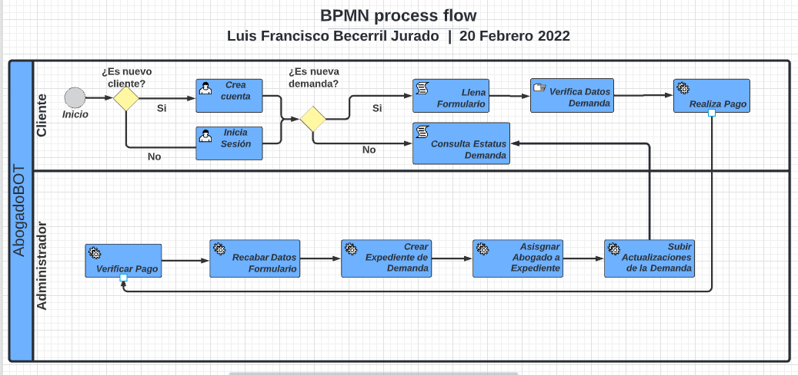

Términos de Referencia
Alcance de la solución | - Página web que esté disponible en la nube, que almacene los datos en una base de datos, este disponible las 24 horas del día los 7 días de la semana.  - El sitio muestre carta responsiva a los clientes a la hora de generar una demanda.
Requerimientos Funcionales y criterios de aceptación | - Que la navegación sea amigable e intuitiva.  - Se muestre las áreas que cubre la firma de abogados.  - Sea agradable a la vista
Requisitos Técnicos | Tipo de Desarrollo |   Web Escritorio Móvil Servicio Web  Servicio Windows Otro: _________________
Requisitos Técnicos | Base de Datos | Oracle  SQL Server  MySQL  MongoDB  Otro: __________________ |  |  | Versión  ______________  ______________
Requisitos Técnicos | Lenguaje | C#  VB  PHP  Java  JavaScript  Otro: __________________ |  |  | Versión  ______________  ______________
Viabilidad Técnica | Luego de adelantado el análisis de los requisitos y requerimientos es viable proponer una solución técnica para esta solicitud: SI ( ) NO ()

